C:\Users\domi\AppData\Local\Microsoft\Windows\Temporary Internet Files\Content.IE5\7ELE688L\MC900230069[1].wmf

***Le journal de la consommation du Lycée du Parc des Loges***

Année 2014 Janvier

*Synthèses réalisées en Janvier 2014 par les élèves de seconde de* ***PFEG*** *(Principes Fondamentaux de l’Economie et de la Gestion)*

*Sommaire :*

*Page 2 : L’Economie – l’Expo*

*Page 3-4 : L’Energie – Conférence au Lycée*

* *L’énergie Chimique*
* *L’énergie Nucléaire*

**A suivre dans le prochain numéro de ce journal**

L’économie est un domaine à la fois compliqué, abstrait et en même temps, au cœur des préoccupations de chacun d’entre nous.

Cette exposition avait pour but d’éclaircir les concepts rassemblés en 3 séquences : « Qui fait l’économie ? » ; « Comment ça marche ? » ; « Quel est l’état du monde ? ».

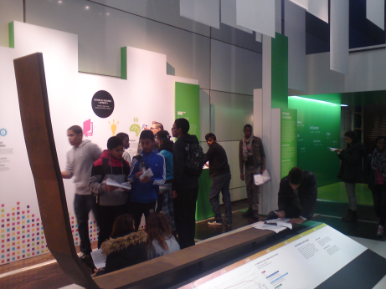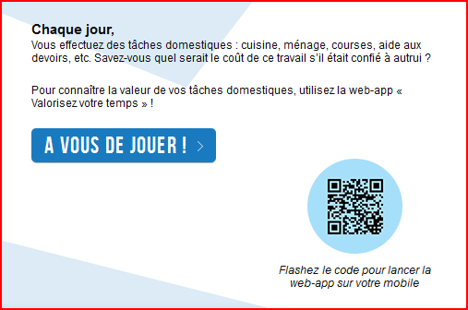

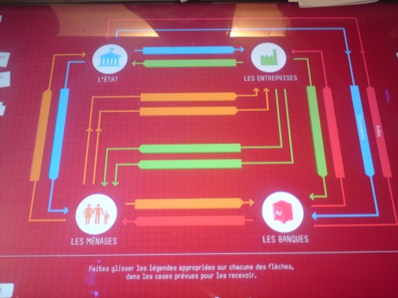

**« KRACH, BOOM, MUE ? » L'économie mise à nue**

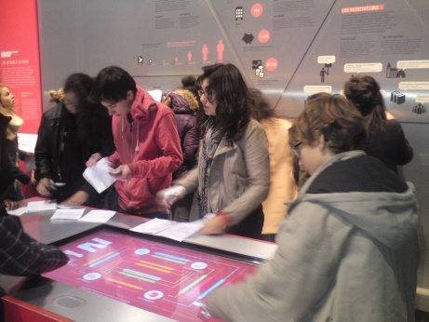À la Cité des sciences, à Paris, une exposition ambitieuse : **«L'économie: krach, boom, mue?»** explique aux jeunes de 15-30 ans, sans les ennuyer la 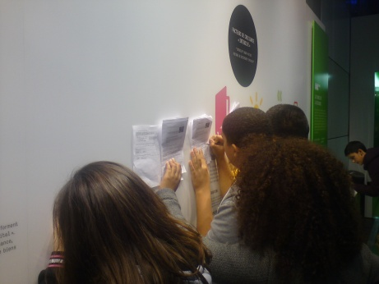mondialisation, la croissance et les crises, les marchés financiers et même l'évolution de la demande par rapport au prix.

**Qui fait l’Economie ?**

ou comprendre le **circuit économique** et **les agents** qui le composent d’une autre façon …

L'économie internationale ?

Du vin puis un jean défilent sous un scanner.

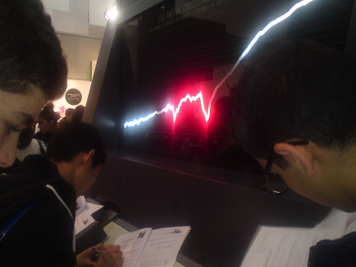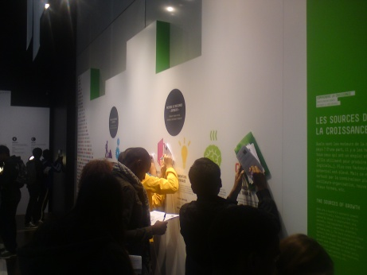

Sur l'écran, on suit le parcours de production. Heureusement pour la France le vin est quand même plutôt français.

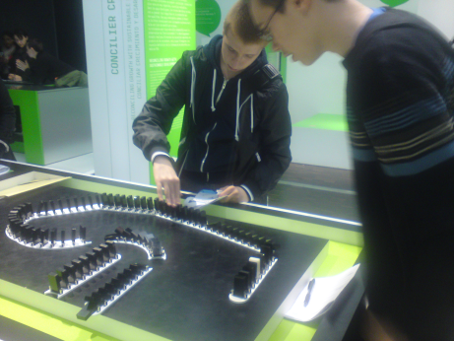Mais le jean a fait un long voyage, de la confection de la toile, en passant par l'origine de la fermeture Éclair.

Les finances publiques, le marché du travail, la finance ?

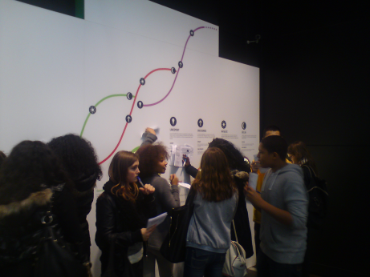Lorsqu'on passe par la mairie, nous devons tout connaître du budget de l'État. A la bourse nous achetons et vendons des actions, et pouvons voir si l'on sait bien gérer son argent. Aux grands magasins, il faut manier les enchères qui montent et qui descendent : le jeu consiste à empêcher son voisin de faire une bonne affaire.

À la maison, les tâches ménagères sont chronométrées et on voit ce qu'elles auraient coûté si elles avaient été payées.

À la fin du parcours, la rétrospective des grandes crises depuis 1870, explique comment elles se sont terminées.

Des dominos à aligner et à faire tomber d'une pichenette  - nous montrent le redoutable effet de la chute de la crise.

À la sortie de l'exposition, une reconnaissance à la Banque de France, qui a été le partenaire de l'exposition, chaque personne repart avec un billet de banque avec son portrait, mais dans une monnaie inconnue.

*Rédacteurs : Zakariya et Mathias*

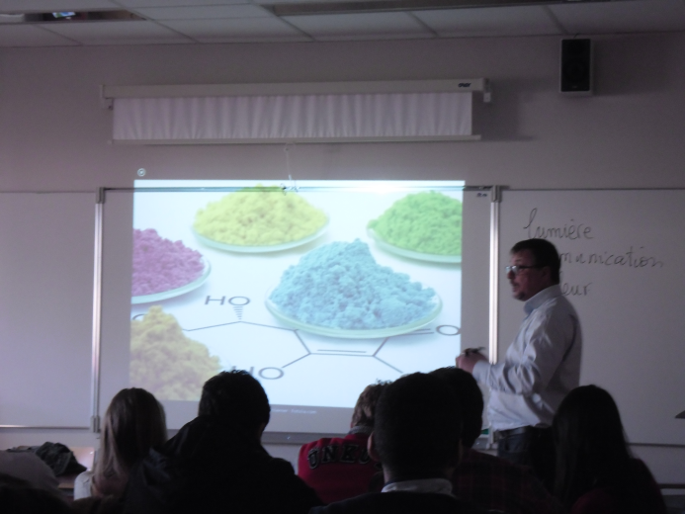

**S'INFORMER SUR L'ÉNERGIE ET LE DÉVELOPPEMENT** DURABLE Conférences au Lycée par un intervenant agissant pour le compte

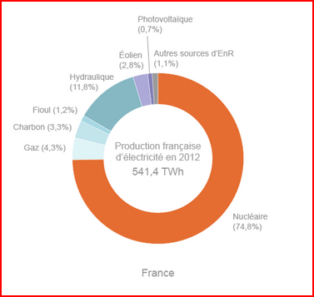

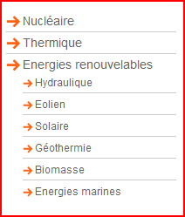

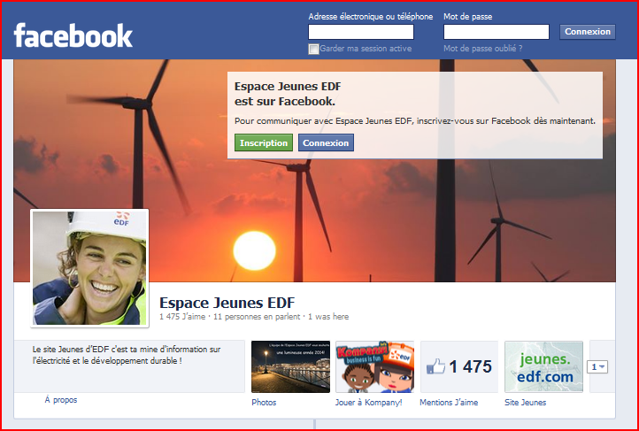

Le site Jeunes d’EDF c'est ta mine d'information sur l'électricité et le développement durable !

Le site Jeunes d’EDF est un site pédagogique qui vous permet de tout comprendre sur l’électricité et le développement durable. Largement illustré de photos, schémas, animations, vidéos, tableaux et graphiques, c’est une véritable mine d’informations.

Directeur de la publication :

Dominique SALABAY, Professeur

Adresse :

Lycée du Parc des Loges,

91012 Evry Cedex

Imprimerie Spéciale

Lorsque 2 atomes se lient pour former une molécule, il y a de l'énergie chimique qui se traduit souvent par une source de chaleur.

Le grand nombre de domaines couverts par l’énergétique chimique s’explique par  les différentes formes sous lesquelles l’énergie chimique peut être libérée : chaleur et travail par combustion, énergie électrique en électrochimie, énergie rayonnante dans les systèmes chimiluminescents.

L’énergie chimique fournie par une réaction traduit le bilan énergétique associé aux modifications électroniques subies par les espèces mises en jeu.

D’un point de vue énergétique, une réaction chimique entre molécules peut être schématisée en deux étapes. La première nécessite un apport d’[énergie](http://www.connaissancedesenergies.org/fiche-pedagogique/energie) et correspond à la rupture des liaisons des molécules réactantes avec mise en liberté des atomes qui les constituent.

La seconde libère de l’énergie et concerne la création, par recombinaisons de ces atomes, de nouvelles liaisons entrant dans la structure des molécules de réaction.

Rédactrices : *Manon ,Sabrine et Kelly (seconde 2)*

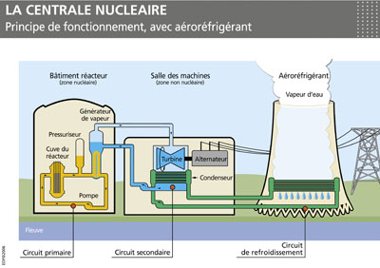

…. Une Energie !

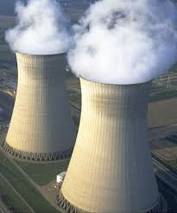L'énergie nucléaire est formée par l'uranium (élément chimique) qui se casse lors de la fission des atomes. Cette fission produit de la chaleur, avec cette chaleur on fait bouillir de l'eau pour qu'elle devienne vapeur, cette vapeur est utilisée pour faire tourner des turbines qui produisent de l'électricité.

Voir le schéma d’une Centrale ci-contre.

* Avantage :

L'énergie nucléaire aide au développement de l'économie de la France, elle produit beaucoup plus que le thermique. Elle économise les ressources naturelles de la planète telles que le pétrole, le gaz, le charbon et elle ne rejettent pas de CO2. L'énergie nucléaire se produit dans des centrales nucléaires ce qui crée des emplois et ce qui contribue au maintien d’un haut niveau scientifique sur le territoire national.

* Inconvénients :

Le problème de l'énergie nucléaire et des centrales nucléaires, c'est que leurs déchets radioactifs posent de très gros soucis : Ils sont maintenus en surface et menacent les générations futures. Le nucléaire empiète sur les énergies renouvelables et génère une pollution "radioactive" dangereuse pour la santé. Ce système est dangereux, les installations couteuses et il faut beaucoup de précautions car on ne dispose pas d’une sécurité absolue.

***Supervision scientifique :***

***Nicolas RASLE****, professeur de Physique Chimie au Lycée du Parc des Loges*

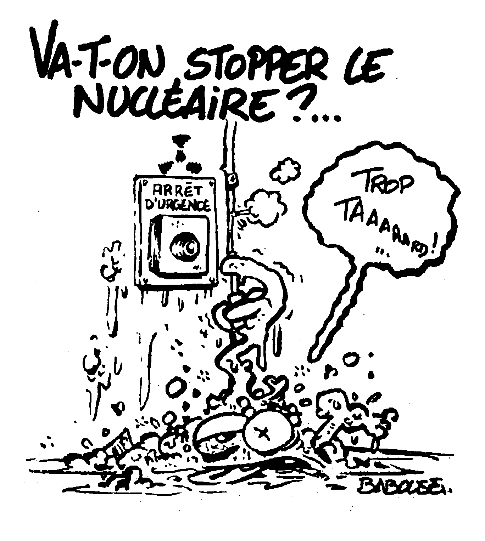

*Rédactrices : COMMIN STELY / LEPYCOUCHE LISA (seconde 2)*